Հավելված N 1
ՀՀ կառավարության 2017 թ.
փետրվարի 2-ի նիստի N 4
արձանագրային որոշման

2017-2018 ԹՎԱԿԱՆՆԵՐԻ ՀԱՅԱՍՏԱՆԻ ՀԱՆՐԱՊԵՏՈՒԹՅԱՆ ԷՆԵՐԳԱԽՆԱՅՈՂՈՒԹՅԱՆ ԳՈՐԾՈՂՈՒԹՅՈՒՆՆԵՐԻ ԾՐԱԳՐԻ ԵՐԿՐՈՐԴ ՓՈՒԼ

- ՆՊԱՏԱԿԸ

1. ՀՀ կառավարությունն առաջնային է համարում էներգախնայողությունը և էներգաարդյունավետությունը որպես երկրի էներգետիկ անվտանգության, տնտեսական մրցունակության բարձրացման և շրջակա միջավայրի վրա բացասական ազդեցության նվազեցման միջոց: ՀՀ կառավարության պարտավորվածությունը՝ խթանելու էներգախնայողությունը, արտացոլված է «Էներգախնայողության և վերականգնվող էներգետիկայի մասին» ՀՀ օրենքում, «Էներգախնայողության և վերականգնվող էներգետիկայի ազգային ծրագրում» (ԷԳԾ), «Հայաստանի Հանրապետության էներգետիկ անվտանգության ապահովման հայեցակարգը հաստատելու մասին» ՀՀ Նախագահի կարգադրությունում, «ՀՀ էներգետիկ համակարգի երկարաժամկետ (մինչև 2036թ.) զարգացման ուղիները» ռազմավարական փաստաթղթում:
2. Հայաստանի Հանրապետության կառավարության 2010 թվականի նոյեմբերի 4-ի № 43 արձանագրային որոշմամբ նախանշվել էր գործողություններ տասնամյա հեռանկարում՝ 2011-2020թթ.-ների համար: Միաժամանակ սահմանվել էր փուլային մոտեցում՝ այդ գործողությունների և համապատասխան թիրախների վերանայման, դրանց արդյունքների գնահատման, փոփոխված իրավիճակի գնահատման արդյունքում նոր գործողությունների և թիրախների սահմանման նպատակով: Սույն ծրագիրը հանդիսանում է Էներգախնայողության գործողությունների ծրագրի երկրորդ փուլը (այսուհետ՝ ԷԳԾ-2):
3. ՀՀ կառավարության կողմից ԷԳԾ-2-ի ընդունումը պայմանավորված է էներգետիկ անվտանգությանն առնչվող հետևյալ հանգամանքներով.
1) ՀՀ-ում սպառվող առաջնային էներգակիրների շուրջ 2/3-ը ներկրվում է, ինչն ինքնին խոցելի է դարձնում էներգետիկ անվտանգությունը՝ հաշվի առնելով ՀՀ աշխարհաքաղաքական իրավիճակը: Էներգաարդյունավետության խթանումը կկրճատի առաջնային էներգիայի պահանջարկը՝ համամասնորեն կրճատելով նաև ներկրվող վառելիքի ծավալները:
2) Էներգակիրների գների աճն առաջացնում է դրա մատչելիության և սոցիալական ապահովվածության խնդիրներ: Վերջին տասնամյակում ՀՀ-ում էլեկտրաէներգիայի գներն աճել են 83-198 %-ով, իսկ բնական գազի գները՝ 164-250%-ով: Դրան զուգահեռ մեծածավալ սուբսիդավորում է իրականացվել՝ մեղմելու ազդեցությունը բնակչության խոցելի հատվածի վրա: Այնինչ էներգաարդյունավետության խթանների կիրառման պարագայում, այդ ծախսերի անհրաժեշտությունը կարող էր նվազել, մասնավորապես, եթե խթանվեր ջերմամեկուսացման, էներգաարդյունավետ սարքավորումների կիրառման և էներգախնայողության այլ միջոցառումների ներդրումները, որոնց արդյունքում կկրճատվեր սպառվող էներգիայի պահանջարկը և պետությունը կխուսափեր ընթացիկ ծախսերի և սուբսիդիաների ավելացող չափերից:
3) Տնտեսության էներգատարությունը և էներգակիրների գների աճը առաջացնում են մրցունակության խնդիրներ: Միավոր արտադրանքի մեջ էներգիայի սպառման կրճատումը կբերի մրցունակության բարձրացման և ինքնարժեքի կայունության՝ սակագների հնարավոր աճի պարագայում:
4) ԷԳԾ-ի առաջին փուլի (ԷԳԾ-1) իրականացումը հիմնականում ապահովել է նախանշված թիրախային ցուցանիշները: ԷԳԾ-2-ի իրականացման արդյունքում 2020 թվականին ակնկալվող թիրախային էներգախնայողությունը գնահատվում է գումարային 40 մլրդ կՎտժ՝ 2010-2020 թվականների ժամանակահատվածում, ընդ որում, անհրաժեշտ ներդրումները հիմնականում (1,65 մլրդ ԱՄՆ դոլար) արդեն նախատեսված կամ հատկացված են միջոցառումների իրականացման համար՝ տարբեր ծրագրերի միջոցով:
5) Էներգախնայողության միջոցառումների իրականացմամբ ՀՀ վերջնական էներգասպառումը կարող է կրճատվել 37.4%-ով, որը համադրելի է էներգիայի առաջարկի հնարավոր պակասուրդին:
6) Հանրային շենքերում, ՓՄՁ-ներում, տրանսպորտի և կենցաղսպասարկման ծառայությունների ոլորտում էներգախնայողության միջոցառումների իրականացման արդյունքում խնայված էլեկտրական էներգիայի 1 կՎտժ-ի միջին արժեքը կազմում է 1-ից 4 ԱՄՆ ցենտին համարժեք դրամ, մինչդեռ ՀՀ էլեկտրաէներգետիկ համակարգում արտադրված էլեկտրաէներգիայի 1 կՎտժ-ի միջին արժեքը 7 ԱՄՆ ցենտին համարժեք դրամ է:
7) Համաձայն «ՀՀ կառավարության 2015թ. սեպտեմբերի 10-ի ՄԱԿ-ի «Կլիմայի փոփոխության մասին» շրջանակային կոնվենցիայի ներքո Հայաստանի Հանրապետության ազգային մակարդակով սահմանված նախատեսվող գործողություններին/ներդրումին» հավանություն տալու մասին № 41 արձանագրային որոշման դրույթների, Հայաստանի Հանրապետությունը ստանձնել է ջերմոցային գազերի արտանետումների նվազեցման քանակական պարտավորություններ, որոնց վերաբերյալ սահմանված պարբերականությամբ Կոնվենցիայի կողմ երկրների դիտարկմանը պետք է ներկայացնի պաշտոնապես հրապարակված տվյալներ` ջերմոցային գազերի արտանետումների հաշվեկշռի (արտանետումների ու կլանումների) վերաբերյալ: Այդ տվյալների գերակշռող մասը պետք է ձևավորվեն էներգետիկ հաշվեկշռի հիման վրա:
8) Հաշվի առնելով վերոշարադրյալը, կարող ենք արձանագրել, որ արդյունավետության բարձրացմանն ուղղված քաղաքականությունն այլընտրանք չունի: Այն անհրաժեշտ է տնտեսական զարգացումն ապահովելու պայմաններ ստեղծելու համար, միաժամանակ այն կբարձրացնի ՀՀ էներգետիկ անվտանգությունը: Նվազեցնելով ազգային տնտեսական արդյունքի էներգատարությունը, էներգաարդյունավետությունն անվտանգ, կայուն և մատչելի էներգիայի մատակարարման բանալին է, էներգիայի աճող պահանջարկի բավարարման և ՀՀ բնակչության կյանքի որակի բարձրացման գրավականներից մեկը:

- ԻՐԱՎԻՃԱԿԻ ՆԿԱՐԱԳՐՈՒԹՅՈՒՆԸ

4. Վերջին տասնամյակում ՀՀ-ում, էներգետիկայի բնագավառի բարեփոխումների արդյունքում, արձանագրվել է էներգիայի վերջնական սպառման շարունակական աճ՝ ՀՀ անկախությանը հաջորդող էներգետիկ ճգնաժամի ժամանակահատվածի նկատմամբ (Աղյուսակ 1): Աղյուսակից երևում է, որ տեղի է ունեցել էներգասպառման որակական փոփոխություն՝ պայմանավորված տնտեսության կառուցվածքի տարբերությամբ, այն է թեթև և սննդի արդյունաբերության գերակայություն՝ ի հաշիվ ծանր արդյունաբերության: 2012 թվականի ցուցանիշներով խոշորագույն սպառողը բնակարանային ոլորտն էր, որին բաժին էր ընկնում էներգիայի վերջնական սպառման մոտ մեկ երրորդը: Հաջորդը տրանսպորտի ոլորտն էր՝ 25% մասնաբաժնով: Այնուամենայնիվ, երկու ոլորտներն էլ ՀՆԱ-ում ունեն աննշան ներդրում: Արդյունաբերությունն օգտագործել էր էներգիայի միայն 18%-ը։ Առևտրային և հանրային ծառայությունները օգտագործել են մոտ 16%, իսկ գյուղատնտեսությունը՝ մոտ 7%: Եղանակային պայմաններից կախված բնակարանային ոլորտի մասնաբաժինը տատանվում է:
Աղյուսակ 1. Էլեկտրաէներգիայի սպառումը հիմնական ոլորտների կողմից (ԳՎտԺ)
 | 2005 |  | 2010 |  | 2011 |  | 2012 |  | 2013 |  | 2014 |  | 2015
 | ԳՎտժ | % | ԳՎտժ | % | ԳՎտժ | % | ԳՎտժ | % | ԳՎտժ | % | ԳՎտժ | % | ԳՎտժ | %
Արդյունաբերություն | 1,020 | 24 | 1,047 | 23 | 1,083 | 22 | 1,180 | 23 | 1,209 | 23 | 1,243 | 23 | 1,341 | 24
Տրանսպորտ | 0,113 | 3 | 0,119 | 3 | 0,120 | 2 | 0,127 | 2 | 0,124 | 2 | 0,115 | 2 | 0,105 | 2
Բնակչություն | 1,498 | 36 | 1,611 | 36 | 1,808 | 37 | 1,902 | 37 | 1,950 | 38 | 1,930 | 36 | 1,876 | 34
Առևտրային և հանրային ծառայություններ | 0,197 | 5 | 0,207 | 5 | 0,233 | 5 | 0,227 | 4 | 0,228 | 4 | Տ/Չ | Տ/Չ | Տ/Չ | Տ/Չ
Գյուղատնտեսություն/ անտառաբուծություն | 0,421 | 10 | 0,263 | 6 | 0,226 | 5 | 0,226 | 4 | 0,130 | 3 | Տ/Չ | Տ/Չ | Տ/Չ | Տ/Չ
Այլ չնշված | 0,930 | 22 | 1,260 | 28 | 1,400 | 29 | 1,458 | 28 | 1,526 | 30 | 2,122* | 39 | 2,51* | 40
Ընդամենը՝ | 4,180 | 100 | 4,508 | 100 | 4,870 | 100 | 5,120 | 100 | 5,167 | 100 | 5,410 | 100 | 5,524 | 100
Աղբյուրը՝ ՀՀ էներգետիկայի և բնական պաշարների նախարարության տարեկան հաշվետվությունները

*-ցուցանիշում ներառված են «Առևտրային և հանրային ծառայություններ» և «Գյուղատնտեսություն/անտառաբուծություն» բաղադրիչները:
5. Էլեկտրաէներգիայի արտադրությունը ՀՀ-ում հիմնված է հիմնականում ատոմային, հիդրո և ջերմային էներգետիկայի վրա: Գործող էլեկտրակայանների ընդհանուր տեղակայված հզորության արտադրող սարքավորումների կեսից ավելին ունի 40 տարուց ավելի վաղեմություն և գտնվում է իր շահագործման ցիկլի ավարտում: Շատ միավորներ էլ գործում են իրենց տեղակայվածից շատ ցածր հզորությամբ: Գեներացնող հզորությունների արդիականացման նպատակով կառուցվել են համակցված ցիկլով աշխատող երկու նոր ժամանակակից կայան (Երևան ՋԷԿ-ի ՀՇԳ ցիկլով կայանը 271.7 ՄՎտ դրվածքային հզորությամբ (շահագործման է հանձնվել 2010 թվականին) և Հրազդան -5 էներգաբլոկը 480 Մվտ դրվածքային հզորությամբ, (շահագործման է հանձնվել 2013 թվականին): Էլեկտրաէներգիայի շարունակ աճող պահանջարկը, աշխատանքային ռեսուրսը ամբողջությամբ սպառած էլեկտրակայանների փակման անախուսափելիությունը, հանգեցնում են էներգաարտադրող նոր հզորությունների կառուցման անհրաժեշտությանը` 2018թ. էլեկտրաէներգիայի ակնկալվող պակասուրդը լրացնելու նպատակով: ՀԱԷԿ-ի հզորությունը չի կարող ավելացվել, իսկ հիդրոէներգետիկան կախված է բնակլիմայական պայմաններից: Սևանա լճից դեպի Սևան-Հրազդան կասկադ ջրի բացթողումները սահմանափակ են և մեծապես կախված են ոռոգման սեզոնից և կարգավորվում են ՀՀ օրենսդրությամբ: Որոտանի ՀԷԿ-երի համակարգի աշխատանքային հզորությունը նույնպես սահմանափակվում է՝ կախված գետի ջրի հոսքից: Այդ պատճառով Որոտանի ՀԷԿ-երի համակարգի ծանրաբեռնվածությունն առավելագույնն է` գարնան-ամռան ամսիներին և նվազագույնը` աշնան-ձմռան ամիսներին: Պակասուրդը գնահատվում է շուրջ 1100 ՄՎտ-ի սահմաններում նոր` առավելագույն պիկային հզորության և անհրաժեշտ հզորության պաշարի 25 %-ի շեմն ապահովելու նպատակով : Երևանի ՀՇԳԾ էներգաբլոկի և Հրազդանի ՋԷԿ-ի 5-րդ էներգաբլոկի 75%-ը կապահովվեն էլեկտրաէներգիայի արտահանումը: Էլեկտրաէներգիայի արտադրման ներկայիս և կանխատեսվող կառուցվածքը ներկայացված է ստորև` Գծապատկեր 1-ում:
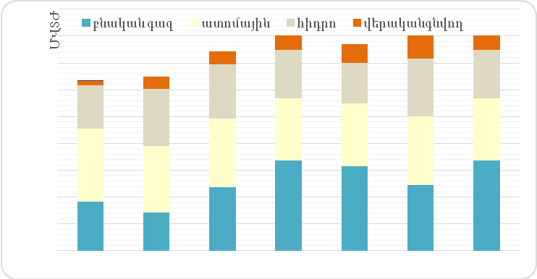
Գծապատկեր 1. Էլեկտրաէներգիայի արտադրությունն ըստ էներգակրի տեսակների(ԳՎտ ժամ)

6. Բացի էլեկտրաէներգիայի արտադրությունից, բնական գազն օգտագործվում է նաև այլ ոլորտներում: ՀՀ-ում գազաֆիկացումը հասել է 96%-ի, մրցունակ լինելով էլեկտրաէներգիայի գների հետ` անկախ շարունակաբար աճող գներից: Բնական գազի սպառման կառուցվածքը տրված է Աղյուսակ 2-ում:

Աղյուսակ 2. Բնական գազի սպառման կառուցվածքը

միլիոն մ³ | 2010 | 2011 | 2012 | 2013 | 2014 | 2015
Ներկրված բնական գազը | - | 2069.1 | 2455.5 | 2361.05 | 2450.9 | 2371.8
Բաշխման ցանցերով  մատակարարված, որից. | - | 1534.92 | 1608.9 | 1821.92 | 2008.8 | 1820.1
Բնակչություն | - | 550.75 | 542 | 538.93 | 515.4 | 526.6
Էներգիա | - | 184.91 | 231.9 | 252.29 | 594.1 | 428.2
Արդյունաբերություն | - | 252.04 | 259.9 | 275.261 | 252.1 | 205.4
Սեղմված գազի լիցքավորման կայաններ | - | 362.36 | 418 | 454.96 | 481.7 | 484.6
Հանրային ոլորտ | - | 51.45 | 48.4 | 49.89 | 49.1 | 48.8
Այլ սպառողներ | - | 133.42 | 108.7 | 250 | 116.3 | 126.6
Միջին ջերմատվական արժեքը (կկալ/մ³) 8214

7. Էներգիայի սպառումը, բնականաբար, ուղեկցվում է ջերմոցային գազերի (ՋԳ) արտանետումներով (Գծապատկեր 2) , չնայած էներգիայի համախառն արտադրության մեջ վերականգնվող աղբյուրների մասնաբաժնի ավելացմամբ պայմանավորված առկա է նվազման որոշակի միտում՝ մասնավորապես, փոքր հիդրոէներգետիկ հզորությունների ավելացմամբ:
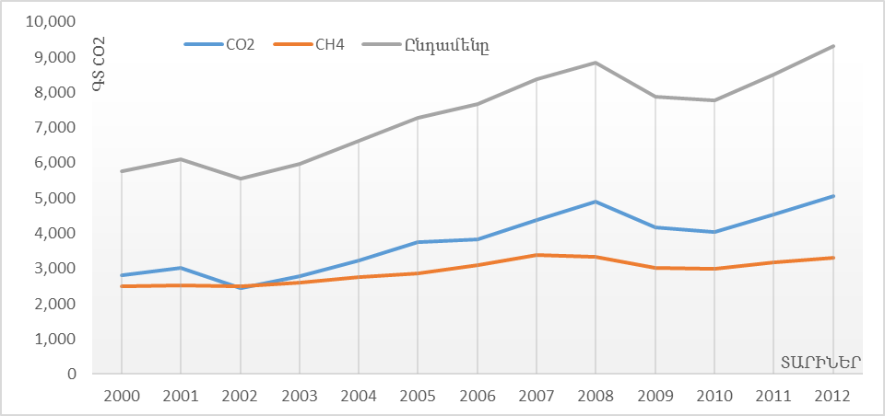
Գգ CO2

Գծապատկեր 2. ՋԳ արտանետումները Հայաստանում մինչև 2012թ. (Գգ CO_{2 համարժեք})
Աղբյուրը՝ ՄԱԿ ԿՓՇԿ ՀՀ 3–րդ ազգային հաղորդագրություն

8. ՀՆԱ-ի էներգատարության և մեկ շնչին ընկնող էներգիայի սպառման ցուցանիշներով ՀՀ-ն զիջում է տարածաշրջանի, ԵՄ անդամ և էներգետիկ համայնքի երկրներին: Որպես էներգիայի օգտագործման արդյունավետության ցուցանիշ ուսումնասիրությունները սովորաբար համեմատում են ՀՆԱ-ի էներգատարության հետ: (Գծապատկեր 3):
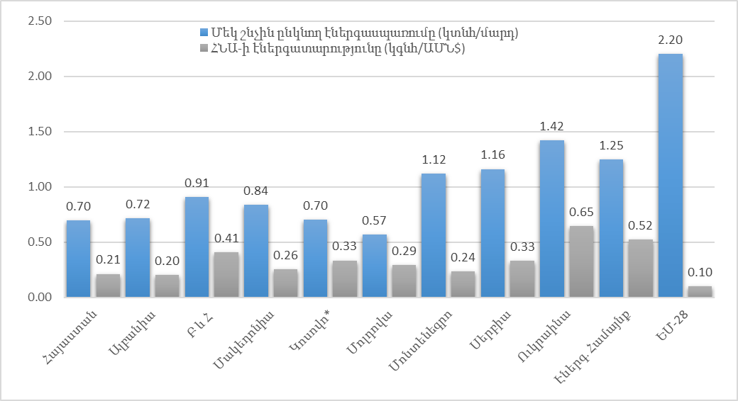
Գծապատկեր 3. Մեկ շնչին ընկնող էներգիայի սպառման և էներգատարության համեմատությունն ըստ երկրների 2012թ․
9. ՀՀ-ում էներգաարդյունավետության գործողությունների առաջին ազգային ծրագիրը ընդունվել է 2010թ., երբ ՀՀ-ում չէր կազմվում մանրամասն և հստակ վիճակագրական տվյալների վրա հիմնված էներգետիկ հաշվեկշիռ և վերջին, աճողական կարգով տվյալների հավաքագրումն իրականացվել էր 2005թ.՝ Էներգախնայողության և վերականգնվող էներգետիկայի ազգային ծրագրի մշակման համար, որն ընդունվել է 2007թ.: Վիճակագրական ամբողջական տվյալների պակասը սահմանափակել է էներգախնայողության առկա պոտենցիալը պատշաճ կերպով գնահատելու, ինչպես նաև էներգախնայողության հատկանշային թիրախները հաշվարկելու հնարավորությունը: Այդ ուղությամբ 2015-2016թթ. իրականացվել են օրենսդրական փոփոխություններ և կնքվել է ՀՀ էներգետիկայի և բնական պաշարների նախարարության և ՀՀ ազգային վիճակագրության ծառայության միջև ՀՀ էներգետիկ հաշվեկշռի կազմման համար տրամադրվող տեղեկատվության վերաբերյալ համաձայնագիր:

- ԾՐԱԳՐԻ ԲՈՎԱՆԴԱԿՈՒԹՅՈՒՆԸ ԵՎ ԻՐԱԿԱՆԱՑՎՈՂ
ՔԱՂԱՔԱԿԱՆՈՒԹՅՈՒՆԸ
10. ՀՀ կառավարությունն ընդունել է մի շարք կարևոր օրենսդրական և ենթաօրենսդրական փաստաթղթեր, ռազմավարություններ և ծրագրեր, ինչպես նաև էներգաարդյունավետության քաղաքականության իրականացմանը վերաբերվող միջազգային համաձայնագրեր: Ստորև ներկայացված 4-րդ գծապատկերում թվարկվում են ԷԳԾ-ի իրականացումը կառավարող գործող քաղաքականությունը, ծրագրերը, կանոնակարգերն ու համաձայնագրերը:
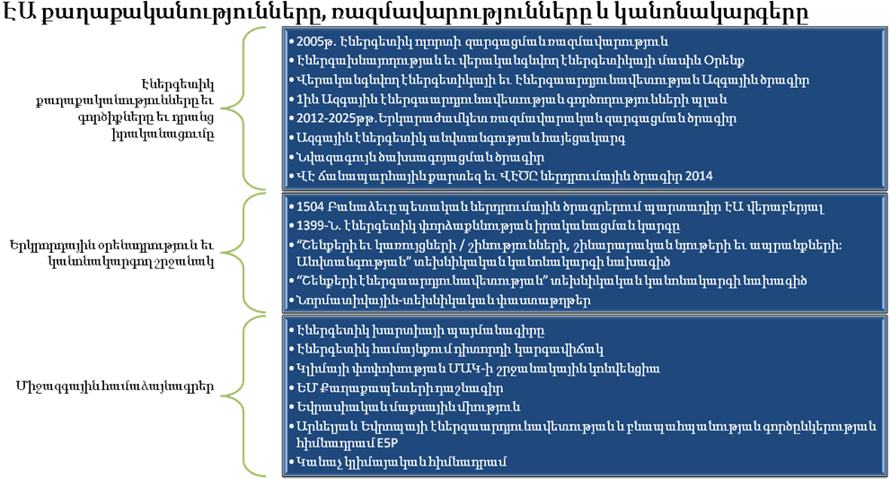
Գծապատկեր 4. Էներգաարդյունավետության քաղաքականությունը, ռազմավարություններն ու կանոնակարգերը
11. ԷԳԾ-2 նույնպես հիմնված է վերոնշյալ քաղաքականության վրա՝ հաշվի առնելով ԷԳԾ-1 -ի իրականացման ընթացքում ՀՀ օրենսդրության բարեփոխումները և դրա արդյունքում ստացված էներգախնայողությունը, ինչպես նաև շարունակվող քաղաքականության արդյունքում ակնկալվող խնայողությունները` կապված շուկայի հետագա ձևափոխման և բարեփոխումներին ուղղված առաջարկությունների կատարման հետ: Բնագավառի, այդ թվում՝ ԷԳԾ-1-ի արդյունքների ուսումնասիրությունները ի հայտ բերեցին հետևյալ բացթողումները.
1) Անբավարար ֆինանսական խթաններ էներգաարդյունավետության համար՝ ուղղված «էներգախնայողության և վերականգնվող էներգետիկայի մասին» ՀՀ օրենքի համապատասխան դրույթների իրավակիրարկմանը:
2) Էներգաարդյունավետությանն ուղղված գործող իրավական ակտերի և ստանդարտների անբավարար կիրարկումը, ներառյալ ՀՀ կառավարության 2014 թվականի դեկտեմբերի 25-ի № 1504-Ն որոշման կիրարկումն ապահովող նորմերի և նորմատիվ տեխնիկական փաստաթղթերի բացակայությունը:
3) Կատարված օրենսդրական («Էներգախնայողության և վերականգնվող էներգետիկայի մասին» ՀՀ օրենքում լրացումներ և փոփոխություններ կատարելու մասին ՀՀ օրենքի նախագիծ), նորմատիվ-իրավական ակտերի («Շենքերի էներգաարդյուավետության բարձրացման վերաբերյալ տեխնիկական կանոնակարգը հաստատելու մասին» ՀՀ կառավարության որոշման նախագիծ) ընդունումը և գործողության մեջ դնելու ընթացքը դեռևս չի բավարարում ներկայացվող պահանջներին, այն է՝ գործողությունների ծրագրի կիրարկման համար անհրաժեշտ նորմատիվ-իրավական դաշտի ձևավորում: Այն հարկավոր է արագացնել, որպեսզի ամփոփվեն բարեփոխումների հետագա քայլերի վերաբերյալ առաջարկությունները, նախանշվեն ազգային էներգախնայողության թիրախների վրա նրանց ազդեցությունը:
4) Մի շարք դոնոր և միջազգային ֆինանսական հաստատությունների կողմից ֆինանսավորվող միջոցառումներում` ՀՀ տնտեսության տարբեր ոլորտներում, արդեն իսկ փորձարկվել են էներգետիկ արդյունավետությունը խթանող մի շարք հաջողված և խոստումնալից տեխնիկական և ֆինանսական լուծումներ: Միաժամանակ տրամադրվել են էներգետիկ արդյունավետության բարձրացմանն ուղղված առանձին միջոցառումների ազդեցության, ինչպես նաև հնարավոր խոչընդոտների վերաբերյալ հիմնավորված գործնական օրինակներ, որոնք կարող են խանգարել էներգաարդյունավետության որոշ միջոցառումների հաջող իրականացմանը:
12. ԷԳԾ-2-ը նախանշում է էներգաարդյունավետության բարելավման միջոցառումների ու ծրագրերի նոր խումբ՝ անդրադառնալով շուկայի խոչընդոտներին ու օգտագործելով այլ ոլորտներում մինչ այդ չբացահայտված էներգետիկ պոտենցիալը:

- ԾՐԱԳՐԻ ԻՐԱԿԱՆԱՑՄԱՆ ԱՐԴՅՈՒՆՔՆԵՐԸ ԵՎ ԳՈՐԾՈՂՈՒԹՅՈՒՆՆԵՐԸ

13. ԷԳԾ-2-ի համար որպես ելակետային ցուցանիշներ ընդունվել են ՀՀ 2010-2014 թվականների՝ վիճակագրության վրա հիմնված փորձնական էներգետիկ հաշվեկշիռների միջին տվյալները և մինչև 2015 թվականն ընդունված օրենսդրական ակտերը:
14. Սույն ծրագրով նախատեսվող էներգաարդյունավետության բոլոր միջոցառումները միտված են վերջնական օգտագործողների կողմից էներգիայի սպառման ծավալների կրճատմանը և էներգիայի արտադրության ոլորտի արդյունավետության բարձրացմանը: Հարկ է ընդգծել, որ գեներացնող հզորությունների արդիականացումը, ինչպես նաև էներգիայի վերջնական օգտագործողների կողմից առաջնային էներգիայի սպառման կրճատմանն ուղղված միջոցառումների իրականացումն ավելի նպաստավոր է, քան արտադրող հզորությունների ավելացումը:

V. ՀՈՐԻԶՈՆԱԿԱՆ ԵՎ ՄԻՋՃՅՈՒՂԱՅԻՆ ԷՆԵՐԳԱԽՆԱՅՈՂՈՒԹՅԱՆ ՄԻՋՈՑԱՌՈՒՄՆԵՐ

15. Էներգախնայողությունը բացառապես մեկ ոլորտի խնդիր չէ: Շատ միջոցառումներ փոխկապակցված են և փոխադարձաբար օժանդակող: Էներգախնայողության միջոցառումները, որոնք ազդում են մի քանի կամ բոլոր էներգասպառող ոլորտների վրա արտացոլվում են հորիզոնական գործողություններում: Հիմնական նպատակն է ստեղծել անհրաժեշտ ինստիտուցիոնալ կարողություններ, որոնք կապահովեն գործողությունների ծրագրի իրականացման համար ստեղծված կառուցվածքը (տես՝ 2017-2018 թվականների Հայաստանի Հանրապետության էներգախնայողության գործողությունների ծրագրի երկրորդ փուլի ապահովման միջոցառումների ցանկ):
16. Նախատեսվող գործողությունները պետք է ուղղվեն տնտեսության տարբեր ճյուղերի էներգախնայողության միջոցառումներին.
17. ԷԳԾ-2-ի ինտեգրումը էներգետիկայի գործող քաղաքականությանը և ազգային էներգետիկ վիճակագրության անհրաժեշտ կիրարկումը: Իրականացնել էներգետիկ վիճակագրություն ոլորտային ուսումնասիրություններ և վերլուծություններ (տնային տնտեսություններ, արդյունաբերություն, ծառայությունների ոլորտ և այլն) համաձայն միջազգային ստանդարտների և մեթոդաբանության (համաձայն միջազգային էներգետիկ վիճակագրության, IEA):
18. Էներգախնայողական պետական գնումներ. պետական գնումների պայմանագրերը պետք է ներառեն էներգախնայողության բաղադրիչներ, երբ ձեռք են բերվում ապրանքներ, ծառայություններ և աշխատանքներ: Էներգաարդյունավետության ապահովման նպատակով անհրաժեշտ է մշակել, տեխնիկական բնութագրեր և գնահատման չափանիշներ պետական գնումների բոլոր ոլորտներում ձեռք բերվող ապրանքների, աշխատանքների և ծառայությունների համար։
19. Ֆինանսական աջակցություն բոլոր ոլորտներում էներգախնայողության միջոցառումների իրականացման ուղղությամբ: Հաշվի առնելով պետական բյուջեից ֆինանսավորման աղբյուրների սղությունը, կարևոր խնդիր է տրամադրել համապատասխան հարմարեցված միջոցներ էներգախնայողության միջոցառումների ֆինանսավորման համար մասնավոր ոլորտի և դոնորների միջոցներով աջակցելու էներգախնայողական միջոցառումների պլանավորումն ու իրագործումը: Դա մեկնարկային փուլում կարող է լինել հետևյալ մեխանիզմներով.
1) անվերադարձ դրամաշնորհներ՝ կարողությունների ստեղծման, ուսուցման գործառնությունների և մասնակի ներդրումների ֆինանսավորման համար,
2) էներգախնայողության ծրագրերի իրականացման շրջանակներում գոյություն ունեցող և առաջացող շրջանառու միջոցներից, շրջանառու ֆոնդի ընդլայնում՝ հանրային (պետական-տարածքային-տեղական մակարդակում) ներդրումային ծրագրերի համար, որտեղ համապատասխան պետական կառույցը հնարավորություն կստանա տարեկան խնայողությունները ներդնել հետագա էներգախնայողության միջոցառումներում, ապահովելով էներգետիկ ծախսերի կրճատում հետագա տարիներին,
20. Ինստիտուցիոնալ կառուցվածքը, տեղեկատվավերլուծական կենտրոնի ստեղծում. ՀՀ էներգետիկ ենթակառուցվածքների և բնական պաշարների նախարարությունը պետք է ապահովի ոլորտի տեղեկատվական ռազմավարության մշակումը և համակարգումը, մինչդեռ նոր կենտրոնը պետք է իրականացնի, համակարգի, գնահատի և պարբերաբար վերլուծական հաշվետվություն ներկայացնի ԷԳԾ-ի, ինչպես նաև տեխնիկական փորձագիտություն իրականացնի կառավարության համար՝ քաղաքականության մշակման հարցում: Ինստիտուցիոնալ կառուցվածքը կպահանջի նաև ՀՀ էներգետիկ ենթակառուցվածքների և բնական պաշարների նախարարության աշխատակազմի (Էներգախնայողության բաժին) հատուկ ուսուցում` էներգախնայողության փորձի և ռազմավարության վերաբերյալ:
21. Իրազեկում. Իրազեկման, տեղեկատվական քարոզարշավներ և տեխնիկական աջակցություն և ուսուցում էներգետիկ հարցերով: Դա երկարատև միջոցառում է և կարիք ունի մշտապես իրականացման (հատուկ արշավների և համապատասխան նյութերի պատրաստման և ԶԼՄ միջոցով):
22. Գործող կրթական համակարգում Էներգախնայողության ոլորտի մասնագետների ուսուցման համակարգի ստեղծում՝ որպես տարբեր մասնագիտությունների ծրագրի մի մաս: Էներգախնայողություն առարկան ներմուծել բոլոր մակարդակների կրթական ծրագրերում:

Ց Ա Ն Կ
2017-2018 ԹՎԱԿԱՆՆԵՐԻ ՀԱՅԱՍՏԱՆԻ ՀԱՆՐԱՊԵՏՈՒԹՅԱՆ ԷՆԵՐԳԱԽՆԱՅՈՂՈւԹՅԱՆ ԳՈՐԾՈՂՈՒԹՅՈՒՆՆԵՐԻ ԵՐԿՐՈՐԴ ՓՈՒԼԻ ԱՊԱՀՈՎՄԱՆ ՄԻՋՈՑԱՌՈՒՄՆԵՐԻ

 | Միջոցառում | Միջոցառման նկարագրություն | Պատասխանատու մարմին/Համակատարող մարմին(ներ) | Իրականացման Ժամկետ | Ֆինանսավորման պահանջ/աղբյուր
1. | Քաղաքաշինության բնագավառում էներգախնայողության ապահովում | 1) Շենքերի էներգետիկ բնութագրերի պահանջների սահմանում` (նոր կառուցվող, վերակառուցվող, նորոգվող շենքերի համար), նորմատիվատեխնիկական փաստաթղթեր,  2) Շենքերի էներգաարդյունավետության պիտակավորման համակարգի ներդրմանն ուղղված միջոցառումների մշակում,  3) Էկոնախագծման սկզբունքների համաձայն նախագծման պահանջների սահմանում,  ՀՀ կառավարության որոշում,  4) Գրեթե զրոյական էներգասպառմամբ շենքերի միջազգային լավագույն փորձի ուսումնասիրություն և ՀՀ-ում դրա ներդրմանն ուղղված ծրագրերի մշակում: | ՀՀ կառավարությանն առընթեր քաղաքաշինության պետական կոմիտե,  ՀՀ տարածքային կառավարման և զարգացման նախարարություն,  ՀՀ էներգետիկ ենթակառուցվածքների և բնական պաշարների նախարարություն,  ՀՀ տնտեսական զարգացման և ներդրումների նախարարություն,  ՀՀ բնապահպանության նախարարություն,  ՀՀ առողջապահության նախարարություն | 2017-2018 թթ. | օրենքով չարգելված այլ աղբյուրների  առկայության դեպքում
2. | Հիմնական շինանյութերի էներգետիկ բնութագրերի հավաստագրման նպատակով որակի ապահովման/վերահսկման ստանդարտների ներդրում (QA/QC) | 1) Շինարարական նյութերի համապատասխանությունը ստանդարտներին հավաստելու նպատակով փորձաքննության համակարգի ներդնում:  2) Արտադրվող և ներկրվող ջերմամեկուսիչ շինարարական նյութերի համար հավաստագրման և պիտակավորման համակարգի ներդնում: | ՀՀ տնտեսական զարգացման և ներդրումների նախարարություն,  ՀՀ կառավարությանն առընթեր քաղաքաշինության պետական կոմիտե | 2017-2018 թթ. | օրենքով չարգելված այլ աղբյուրների  առկայության դեպքում
3. | Սարքավորումների էներգետիկ ցուցանիշների պահանջների սահմանում | Միջազգային և տարածաշրջանային ստանդարտներին ներդաշնակեցված ազգային էներգասպառման ստանդարտների և պիտակավորման պահանջների սահմանում: | ՀՀ տնտեսական զարգացման և ներդրումների նախարարություն,  ՀՀ էներգետիկ ենթակառուցվածքների և բնական պաշարների նախարարություն | 2017-2018 թթ. | օրենքով չարգելված այլ աղբյուրներ
4. | Էներգետիկ փորձաքննության կիրարկում | 1) ՀՀ պետական բյուջեից ֆինանսավորվող կառույցներում Էներգետիկ փորձաքննության (աուդիտ) պարտադիր իրականացման գործընթացը ապահովելու համար համապատասխան ընթացակարգերի սահմանում համաձայն ՀՀ կառավարության 2006թ. օգոստոսի 31-ի № 1399-Ն որոշման: | ՀՀ էներգետիկ ենթակառուցվածքների և բնական պաշարների նախարարություն,  ՀՀ կառավարությանն առընթեր քաղաքաշինության պետական կոմիտե | շարունակական | օրենքով չարգելված այլ աղբյուրներ
5. | Հաշվառման սարքերի ներդրում | Սպառողների էներգետիկ ծախսերի սպառման կրճատման նպատակով՝ բոլոր սպառողներին էլեկտրաէներգիայի թվային հաշվիչներով ապահովման մեխանիզմների մշակում և ներդնում: | ՀՀ էներգետիկ ենթակառուցվածքների և բնական պաշարների նախարարություն,  ՀՀ հանրային ծառայությունները կարգավորող հանձնաժողով  (Համաձայնությամբ) | 2017-2018 թթ. | օրենքով չարգելված այլ աղբյուրներ
6. | Էներգախնայողական պետական գնումների իրականացում | 1) էներգախնայողական ծառայությունների ձեռքբերման առանձնահատկությունների սահմանումը:  2) էներգախնայողություն ապահովող նորմատիվային չափորոշիչների սահմանումը: | ՀՀ էներգետիկ ենթակառուցվածքների և բնական պաշարների նախարարություն,  ՀՀ ֆինանսների նախարարություն,  ՀՀ կառավարությանն առընթեր քաղաքաշինության պետական կոմիտե,  ՀՀ տրանսպորտի, կապի և տեղեկատվական տեխնոլոգիաների նախարարություն | 2017-2018 թթ. | օրենքով չարգելված այլ աղբյուրներ
7. | Կանոնավոր էներգետիկ վիճակագրության իրականացում | 1) Պետական վիճակագրություն իրականացնող մարմինը վարում է արդյունահանվող, արտադրվող, ներմուծվող, վերամշակվող, փոխակերպվող, փոխադրվող, պահեստավորվող և օգտագործվող էներգակիրների հաշվառումը` «Պետական վիճակագրության մասին» Հայաստանի Հանրապետության օրենքով սահմանված կարգով, ինչի արդյունքների հիման վրա էներգախնայողության և վերականգնվող էներգետիկայի ոլորտի պետական կառավարման լիազորված մարմինը կազմում է էներգետիկ հաշվեկշիռ: Էներգետիկ հաշվեկշիռը հրապարակվում է պետական վիճակագրություն իրականացնող մարմնի կողմից:  2) ԷԳԾ ցուցանիշների կատարման առաջընթացի գնահատում: | ՀՀ էներգետիկ ենթակառուցվածքների և բնական պաշարների նախարարություն,  ՀՀ ազգային վիճակագրական ծառայություն, (Համաձայնությամբ)  Հայաստանի վերականգնվող էներգետիկայի և էներգախնայողության հիմնադրամ (Համաձայնությամբ) | 2017-2018 թթ. | օրենքով չարգելված այլ աղբյուրներ
8. | Էներգամատակարար ընկերությունների համար խթանների և մեխանիզմների ստեղծում՝ սպառողների էներգաարդյունավետությունը խթանելու նպատակով | 1) Էներգետիկ կատարողականի պայմանագրերի հնարավորություն (energy performance contract EPC):  2) Մատակարար ընկերությունների կողմից սարքավորումների լիզինգի հնարավորություն բնակիչների և այլ սպառողների համար:  3) Մատակարար ընկերությունների կողմից Էներգաարդյունավետության ներդրումների խրախուսում: | ՀՀ էներգետիկ ենթակառուցվածքների և բնական պաշարների նախարարություն,  ՀՀ հանրային ծառայությունները կարգավորող հանձնաժողով  (Համաձայնությամբ),  Հայաստանի վերականգնվող էներգետիկայի և էներգախնայողության հիմնադրամ (Համաձայնությամբ) | 2017-2018 թթ. | օրենքով չարգելված այլ աղբյուրներ
9. | Էներգախնայողության ոլորտում Գիտության, կրթություն զարգացում և մասնագետների վերապատրաստում | 1) Հայաստանի Հանրապետության բարձրագույն մասնագիտական կրթության (մագիստրոս) մասնագիտությունների ցանկում համապատասխան կրթական ծրագրերի ներառում:  2) Էներգախնայողություն առարկան կամ մոդուլը ներդնել «Էներգետիկա և/կամ էլեկտրատեխնիկա» ոլորտի մասնագիտություններում:  3) Անհրաժեշտ մասնագետների վերապատրաստում (նախագծողներ, էներգետիկ աուդիտորներ, ֆինանսական և համայնքային աշխատողներ, շինարարական մասնագետներ և այլն): | ՀՀ կրթության և գիտության նախարարություն | 2017-2018 թթ. | օրենքով չարգելված այլ աղբյուրներ
10. | Էներգաարդյունավետության և էներգախնայողության վերաբերյալ հանրային իրազեկում | 1) Էներգամատակարար ընկերությունների կողմից ներկայացվող հաշիվներում ներառել նախորդ տարվա նույն ժամանակահատվածի սպառումը:  2) Սոցիալական գովազդային արշավների պատրաստում և տարածում բոլոր հնարավոր տեղեկատվական և գովազդային կրիչների միջոցներով:  3)Կազմակերպել Էներգաարդյունավետության ֆորումներ բոլոր շահագրգիռ կողմերի մասնակցությամբ: | ՀՀ էներգետիկ ենթակառուցվածքների և բնական պաշարների նախարարություն,  ՀՀ հանրային ծառայությունները կարգավորող հանձնաժողով  (Համաձայնությամբ),  Հայաստանի վերականգնվող էներգետիկայի և էներգախնայողության հիմնադրամ (Համաձայնությամբ) | 2017 թ.  2017-2018 թթ. | Լրացուցիչ ֆինանսավորում չի պահանջվում։  օրենքով չարգելված այլ աղբյուրներ
11. | Էներգախնայողության ինստիտուցիոնալ հենքի ստեղծում | Տեղեկատվավերլուծական կենտրոնի ստեղծման հնարավորությունների գնահատում և իրականացում: Կենտրոնը պետք է իրականացնի, համակարգի, գնահատի և պարբերաբար վերլուծական հաշվետվություն ներկայացնի ԷԳԾ-ի, ինչպես նաև տեխնիկական փորձագիտություն իրականացնի կառավարության համար՝ քաղաքականության մշակման հարցում: | ՀՀ էներգետիկ ենթակառուցվածքների և բնական պաշարների նախարարություն,  Հայաստանի վերականգնվող էներգետիկայի և էներգախնայողության հիմնադրամ (Համաձայնությամբ) | 2017-2018 թթ. | դոնոր կազմակերպություններ
12. | Հանրային ոլորտի էներգախնայողության բարելավում և իրականացված միջոցառումների տնտեսական արդյունավետության գնահատում | Հանրային շենքերում էներգախնայողության ներդրումների ֆինանսավորում:  Պետական և համայնքային միջոցներից ֆինանսավորվող բոլոր շենքերի էներգախնայողության ներդրումների վերադարձելիությունը կապահովվի էներգախնայողության միջոցառումներից խնայված միջոցներով: | ՀՀ կառավարության աշխատակազմ,  ՀՀ պետական կառավարման բոլոր շահագրգիռ մարմիններ,  Հայաստանի վերականգնվող էներգետիկայի և էներգախնայողության հիմնադրամ (Համաձայնությամբ) | Տարեկան պարբերականու-թյամբ | Լրացուցիչ ֆինանսավորում չի պահանջվում։
13. | Ոռոգման և խմելու ջրամատակարարման համակարգերում հիդրոպոմպերի ներդրման հայեցակարգի մշակում | Օգտագործելով ջրահոսքերի հիդրոպոտենցիալը, տեխնիկական հնարավորության դեպքերում այն համատեղելով նաև փոքր հիդրոէլեկտրակայաններում էլեկտրաէներգիայի արտադրության հետ, հնարավորություն կստեղծվի կատարել խմելու և ոռոգման ջրամատակարարում՝ բարձր նիշերում գտնվող սպառողներին | ՀՀ էներգետիկ ենթակառուցվածքների և բնական պաշարների նախարարության ջրային տնտեսության պետական կոմիտե,  ՀՀ բնապահպանության նախարարություն,  ՀՀ արտակարգ իրավիճակների նախարարություն | 2017-2018 թթ | օրենքով չարգելված այլ աղբյուրներ
14. | ՀՀ սոցիալական ծրագրերում էներգախնայողության միջոցառումների ներդնում | Սոցիալապես անապահով խմբերին ՀՀ կառավարության աջակցության ծրագրերում էներգախնայողության միջոցառումների հնարավոր ներդրման մեխանիզմների ուսումնասիրություն և այդ մեխանիզմների ներդրման հնարավորություն: | ՀՀ աշխատանքի և սոցիալական հարցերի նախարարություն,  ՀՀ էներգետիկ ենթակառուցվածքների և բնական պաշարների նախարարություն | 2017-2018 թթ. | օրենքով չարգելված այլ աղբյուրներ

ՄԱՀ 2011-2030թթ. ընթացքում ենթադրել է տարեկան 4% ՀՆԱ-ի աճ (Համաշխարհային բանկ, 2011, 11)

